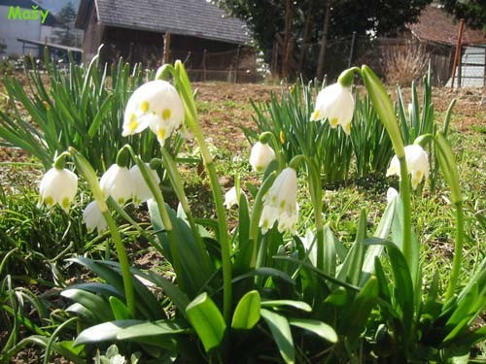
MALI ZVONČEK
ZVONČEK
VELIKI ZVONČEK
ZVONČEK
TROBENTICA
ZVONČEK
MALI
VIJOLICA
ZVONČEK
TELOH
ZVONČEK
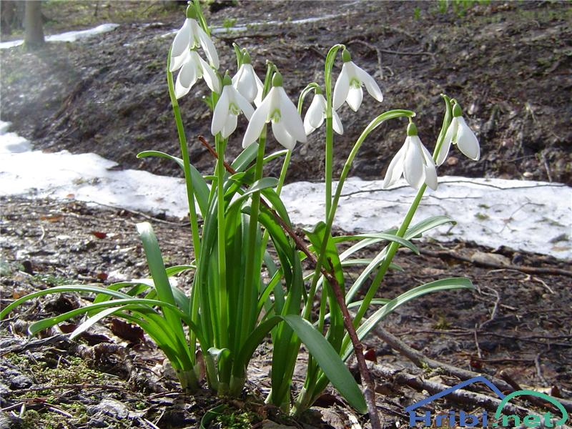
PODLESNA VETRNICA
ZVONČEK
JETRNIK
ZVONČEK
ŽAFRAN
ZVONČEK

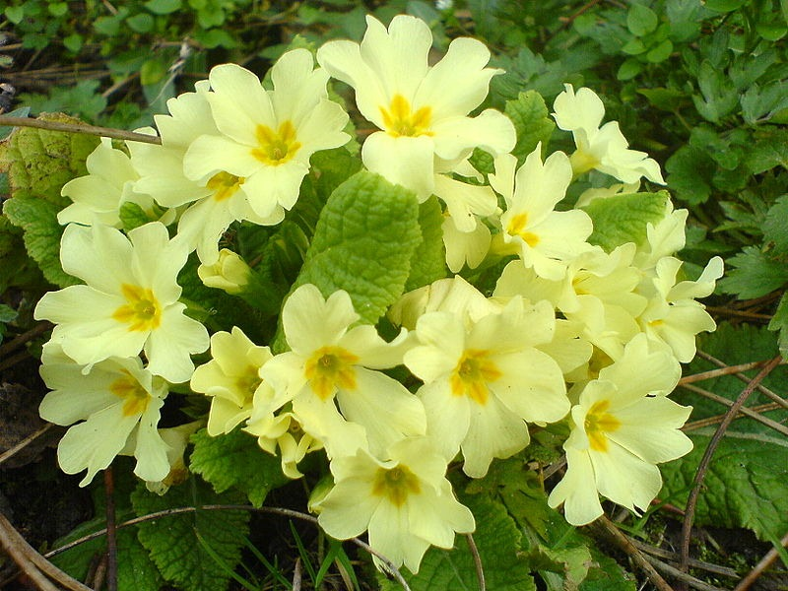

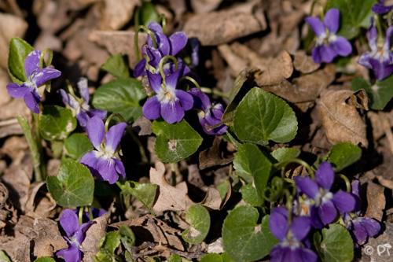

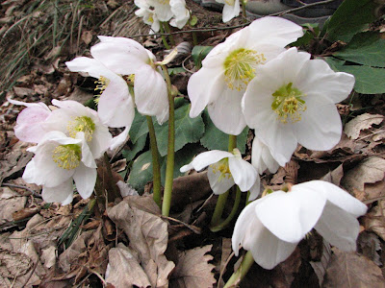

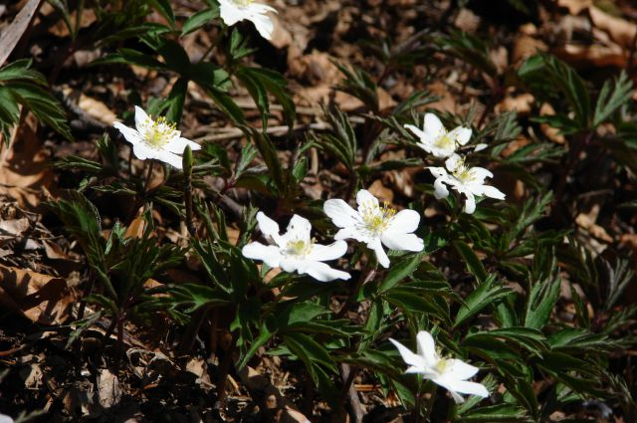

JETRNIK

